PRESSEMITTEILUNG
Schwäbisch Hall, 08.02.2021

Dr. Stefan König wird neuer Geschäftsführer der OPTIMA packaging group

Dr. Stefan König wird zum 01. März 2021 Geschäftsführer bei der OPTIMA packaging group GmbH. Gemeinsam mit Hans Bühler (Geschäftsführender Gesellschafter), Gerhard Breu (Generalbevollmächtigter, Optima Pharma Division) sowie Jan Glass (CFO) verantwortet König die weitere Entwicklung der Unternehmensgruppe. Der Schwerpunkt liegt dabei auf dem Bereich Produkte und Märkte. Zu seinen Aufgaben zählen zudem die strategische Weiterentwicklung und die verstärkte Internationalisierung der Optima Consumer Division und weiterer Tochtergesellschaften.
Die Optima Unternehmensgruppe ist auf Wachstumskurs. Passend zu der positiven Geschäftsentwicklung hat das Unternehmen einen Top-Manager aus der Verpackungsmaschinenbranche für sich gewinnen können, der das weitere Wachstum begleiten wird. „Wir freuen uns sehr, mit Dr. Stefan König einen erfahrenen Manager für Optima gewonnen zu haben, der ein breites Wissen aus dem Sondermaschinenbau und unseren Zielbranchen mitbringt“, sagt Bühler.
König ist besonders mit der Lebensmittel- und Pharmabranche vertraut und verfügt über Erfahrungen im Bereich der Serienproduktion. Vor seinem Wechsel zu Optima war der 55-Jährige über 20 Jahre lang in leitenden Managementpositionen tätig, davon vier Jahre in Asien. Zuletzt war König CEO bei Bosch Verpackungstechnik, heute: Syntegon Technology.
König, promovierter Maschinenbauingenieur, beschreibt sich als „konstruktiven Teamplayer, Vor- und Querdenker sowie Treiber interkultureller und crossfunktionaler Zusammenarbeit mit hohem Anspruch an die Ergebnisse“. Der verheiratete, dreifache Familienvater sieht seinen neuen Aufgaben beim Schwäbisch Haller Familienkonzern positiv entgegen: „Ich freue mich sehr, nun Teil einer sich so dynamisch entwickelnden Unternehmensgruppe zu sein, die in vielen Bereichen technologisch führend ist.“

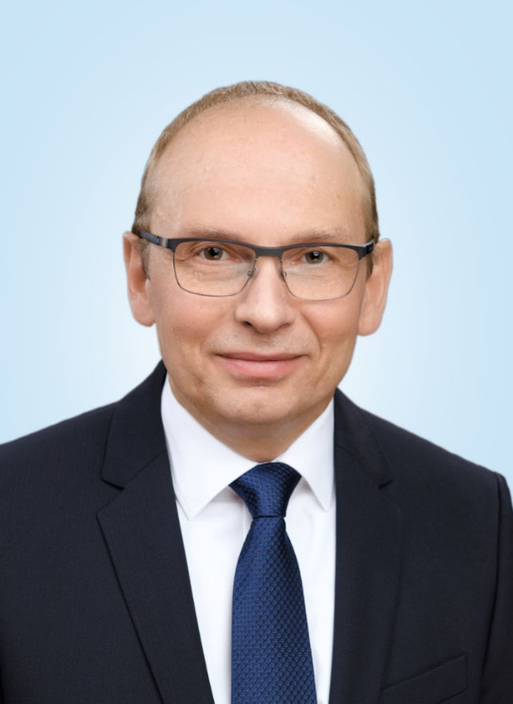
Dr. Stefan König wird zum 01. März 2021 Geschäftsführer bei der
OPTIMA packaging group GmbH. (Quelle: Optima)

Zeichen (inkl. Leerzeichen): 1.893

Pressekontakt:
OPTIMA packaging group GmbH
Jan Deininger
Group Communications Manager
+49 (0)791 / 506-1472
jan.deininger@optima-packaging.com
www.optima-packaging.com

Über OPTIMA
Mit flexiblen und kundenspezifischen Abfüll- und Verpackungsmaschinen für die Marktsegmente Pharmazeutika, Konsumgüter, Papierhygiene und Medizinprodukte unterstützt Optima Unternehmen weltweit. Als Lösungs- und Systemanbieter begleitet Optima diese von der Produktidee bis zur erfolgreichen Produktion und während des gesamten Maschinenlebenszyklus. 2.450 Experten rund um den Globus tragen zum Erfolg von Optima bei. 19 Standorte im In- und Ausland sichern die weltweite Verfügbarkeit von Serviceleistungen.
Besten Dank für Ihre Veröffentlichung. Über die Zusendung eines Belegexemplars freuen wir uns.

